КОНСУЛЬТАЦИЯ ДЛЯ РОДИТЕЛЕЙ
«СКАЗОЧНЫЕ ИГРЫ - ЭКСПЕРИМЕНТЫ»
Пробовать, испытывать свойственно детям. Поэтому для них нет ничего более увлекательного, чем опыты - особенно, если они проделываются вместе с папой, мамой или дедушкой. И не просто опыты, а сказочные. Ведь там, где мы сталкиваемся с превращениями, всегда пахнет волшебством.
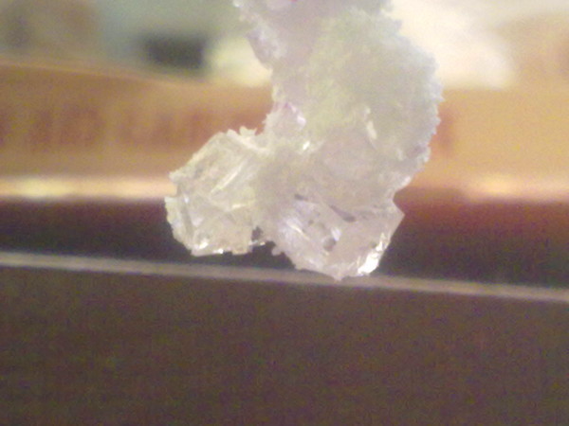
Представим, что делать опыты собралась веселая компания: папа (дедушка, мама или бабушка), сынок пяти-шести лет и его подружка (или приятель) из соседнего подъезда.
Взрослый возьмет на себя роль главного волшебника и начнет, так:
- Сегодня мы будем... колдовать! Как вы думаете, что нам для этого понадобиться? Волшебная палочка? Она у нас есть. Заклинания? Мы их сейчас выучим. Но главное - внимание. Мы будем заниматься превращениями, а их нужно заметить.
Можно ли поколдовать так, чтобы, не прогоняя воду, освободить из нее соль? Это особое волшебство, требующее особых заклинаний, специальной волшебной «удочки» и терпения, потому что результаты нашего колдовства мы увидим только завтра.
Опыт 1. Готовится перенасыщенный раствор. В теплой воде растворить соль небольшими порциями. В этот момент, когда соль перестает растворяться, раствор сливают в другую емкость и остужают, в раствор погружают ниточку с прикрепленным к ней маленьким кристалликом соли. Через сутки вокруг кристаллика обнаружится заметный рост солевых отложений. Подготовить раствор можно в отсутствии детей, а на глазах у них только опустить в банку ниточку с солевым кристалликом.
Смотрите, как интересно: мы бросили в воду щепотку мелкой соли, а получили обратно крупные кристаллики. Они выросли на нашей волшебной удочке, как цветы.
Опыт 2. Секретное послание.
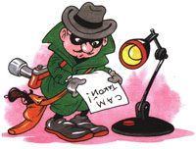
Обмакнуть перо или кисточку в молоко и написать послание на белой бумаге. Обязательно «чернилам» надо высохнуть. Прочесть можно, подержав над паром или прогладить утюгом.

